CORSO TERZA UNIVERSITA’- BG **IL FIABESCO E IL MITO NELL’ARTE**

**Docente : arch. Mario Abati**

**Lezione 1 FIABESCO E PSICANALISI**

***“Erat olim”… c’era una volta…*** Il termine f**iabesco** è senz’altro qualcosa di più e di diverso dal termine **fiaba.** In questo corso non si parlerà soltanto di come alcuni artisti hanno illustrato le classiche fiabe della nostra infanzia, ma soprattutto come gli artisti hanno usato il **FIABESCO** come **stile** nelle loro opere: il senso del fantasioso, dell’eccesso e del paradosso rappresentati per immagini; il sentimento dell’ingenuità; lo sguardo nitido del fanciullo che vede la realtà con occhi filtrati dalla propria sconfinata fantasia; la capacità di accettare qualsiasi cosa (e il suo contrario) o qualsiasi narrazione, anche la più improbabile come possibile, laddove l’improbabile diventa probabile (**Il gatto con gli stivali**), il buono può diventare cattivo (la strega-regina di **Biancaneve**) l’amore può diventare abbandono (**Pollicino**) l’eccezione può diventare norma, il paradosso più assurdo può diventare accettabile. Tutto ciò accompagnato dal senso del fato e della sua ineluttabilità ma sempre a buon fine.

Persino le mamme o le nonne quando raccontano una fiaba ai nipotini assumono uno **stile,** una **estetica** inconfondibile: la posizione seduta leggermente protesa, il tono della voce più suadente, lo sguardo più intenso. Nella cultura occidentale a partire da Esopo e Fedro il fiabesco è presente negli autori antichi quali **Ovidio** (**Le Metamorfosi**, a cui moltissimi letterati e pittori dal **Rinascimento** in poi hanno attinto) **Apuleio** (**L’asino d’oro**) **Petronio** (**Satirycon**, da cui è tratto l’omonimo film di **Fellini**, vero e proprio inno al fantastico).

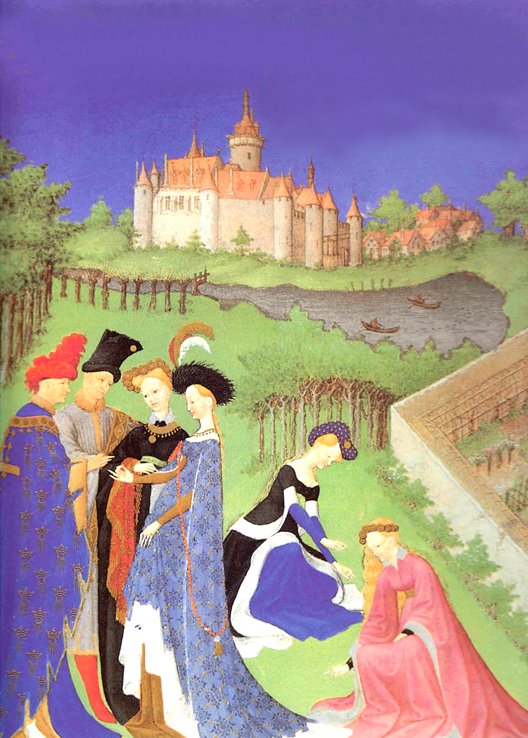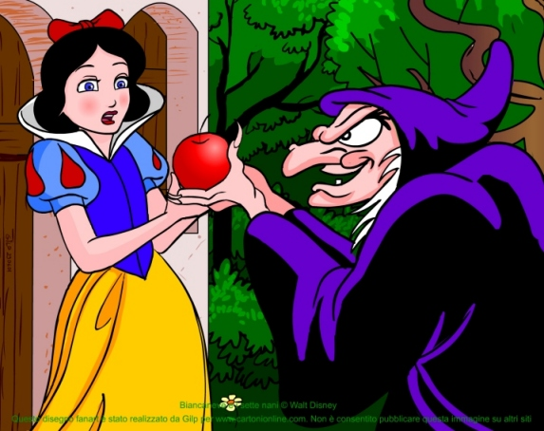

La rappresentazione massiccia per immagini del fiabesco è diretta conseguenza della elaborazione della **Letteratura d’Oc** che si sviluppa nella Francia occitana (del sud) dall’XI secolo in poi sulle ali del concetto di **AMORE CORTESE**. Il **romanzo cortese** o **cavalleresco** nasce dietro impulso dei cosiddetti **TROUBADOURS** (Trovatori) occitani in genere **Nobili** o importanti **Cavalieri** autori di componimenti poetici cantati con accompagnamento musicale ad allietare le loro corti. Il primo e più famoso era stato **Guglielmo IX d’Aquitania** (nonno della celeberrima **Eleonora d’Aquitania** regina di Francia e poi d’Inghilterra) e dopo di lui **Bertrand de Born** e **Bernard de** **Ventador.**

**FRATELLI DI LIMBOURG, 1415 L’amore cortese . Chantilly, Museo Condè**

Una importante rappresentazione iconografica del romanzo cortese in Italia è visibile nel **Castello di Manta** presso Saluzzo dove agli inizi del 1400 il marchese **Valerano di Saluzzo** fece affrescare

**CASTELLO DI MANTA, La fontana della giovinezza**

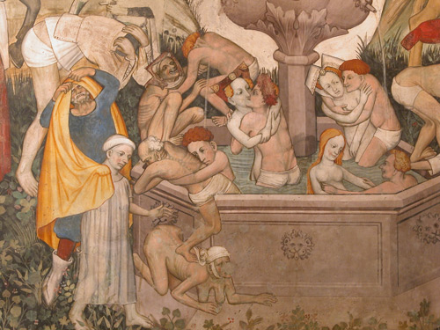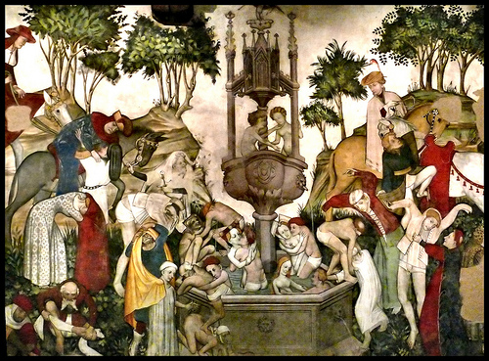

il salonedel castello prendendo spunto dal poema cavalleresco intitolato ***Storia di un cavaliere errante*** composto da suo padre **Tommaso III**. Nel poema si narra il **viaggio iniziatico** di un cavaliere che viene introdotto dapprima nella **Reggia dell’Amore** dove troneggia **la Fontana della Giovinezza** per passare poi al **Regno della Fortuna** accolto da **Eroi ed Eroine** del passato e guadagnare infine il **Regno della Conoscenza** dove troverà la pace e la **Saggezza.**

Quando nel 1899 **SIGMUND FREUD**, il padre della psicanalisi scrisse ***L’INTERPRETAZIONE DEI SOGNI***, pietra miliare della sua carriera, una parte del mondo artistico avvertì l’impulso irresistibile di addentrarsi in quei territori sconosciuti e affascinanti che riguardavano le parti più recondite dell’animo umano, i segreti sepolti nelle sue profondità.

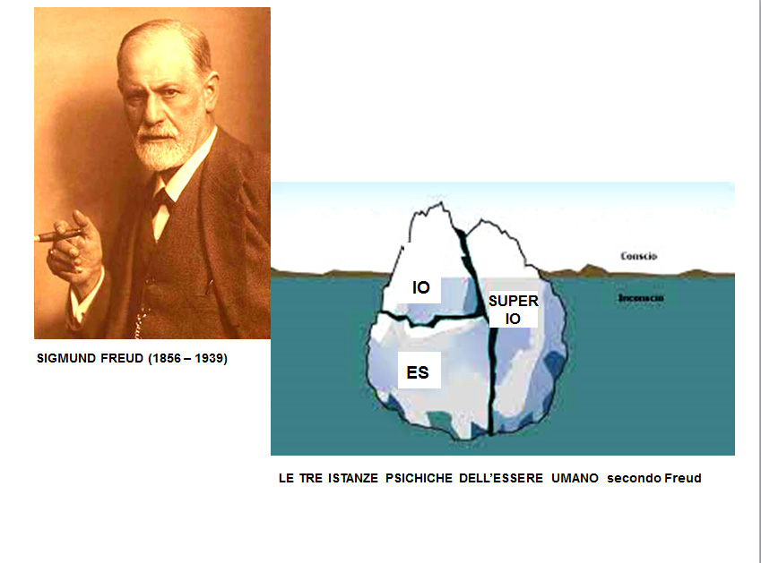

La corrente artistica del **SURREALISMO**, fondata da **ANDRE’ BRETON** al seguito degli assunti freudiani, si era lanciata entusiasticamente in questa nuova avventura culturale cercando di rappresentare creativamente gli aspetti legati all’inconscio.

Per la verità già molti anni prima diversi artisti (**Fuessly,** **Odilon Redon**, **Moreau**, i simbolisti e altri) avevano prodotto in modo autonomo opere inconsapevolmente legate alla psicanalisi.

Il primo e più importante era stato sicuramente lo svizzero **HEINRICH FUESSLY** divenuto famoso con il suo capolavoro ***NIGHTMARE*** del 1781 opera che univa il fiabesco norreno a visioni legate ai sogni. In Nightmare una fanciulla è preda di un incubo notturno materializzato in un orribile mostriciattolo accoccolato sul suo grembo. Qualche decennio dopo **ODILON REDON** realizzava misteriose teste sognanti fluttuanti nello spazio.

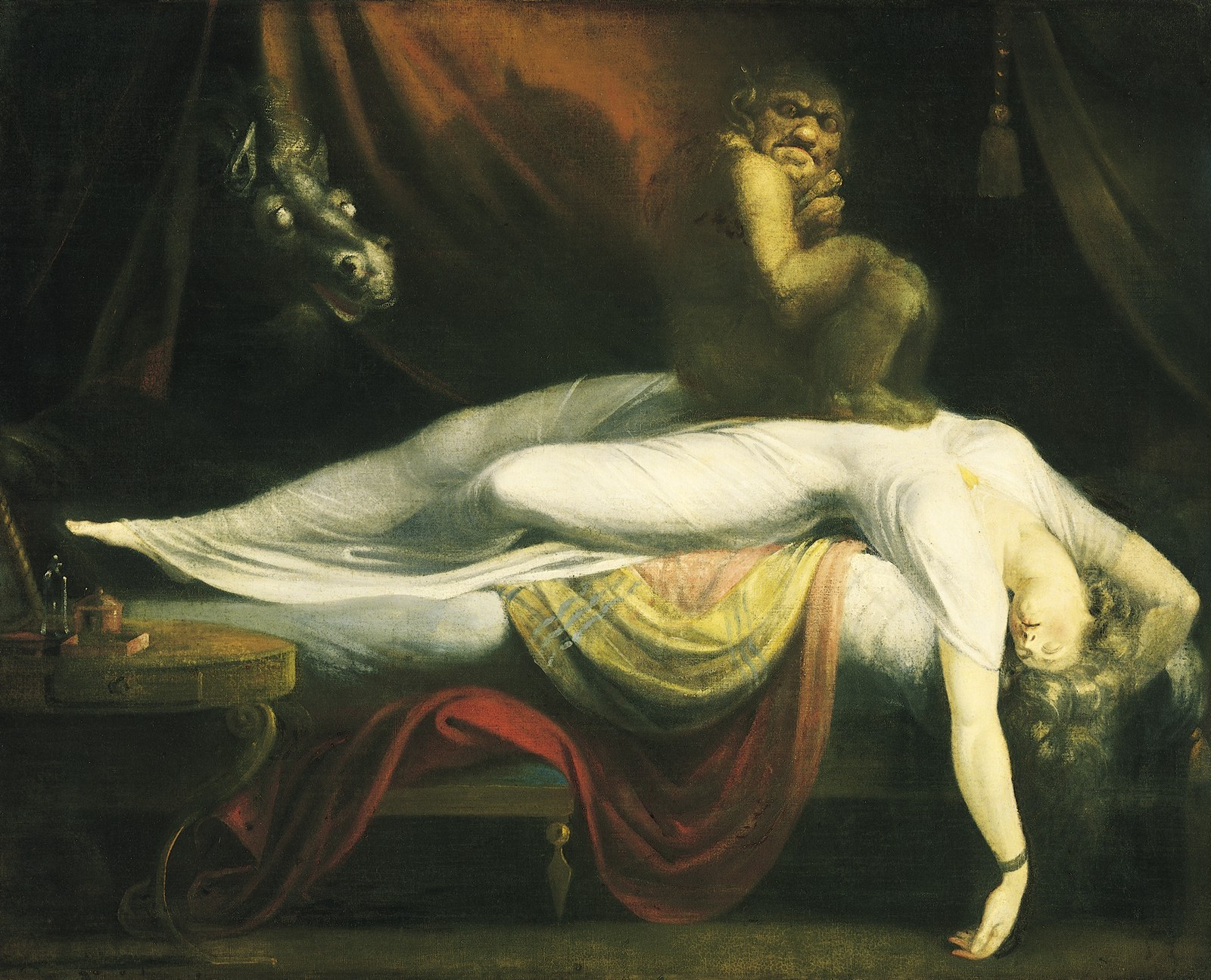

**Heinrich Fuessly, NIGHTMARE, 1791 Detroit, Institut of Art**

Il pittore **PUVIS DE CHAVANNE** interprete della corrente simbolista eseguiva quadri dai toni smorzati creando atmosfere distaccate, in un mondo al di fuori del tempo e dello spazio.

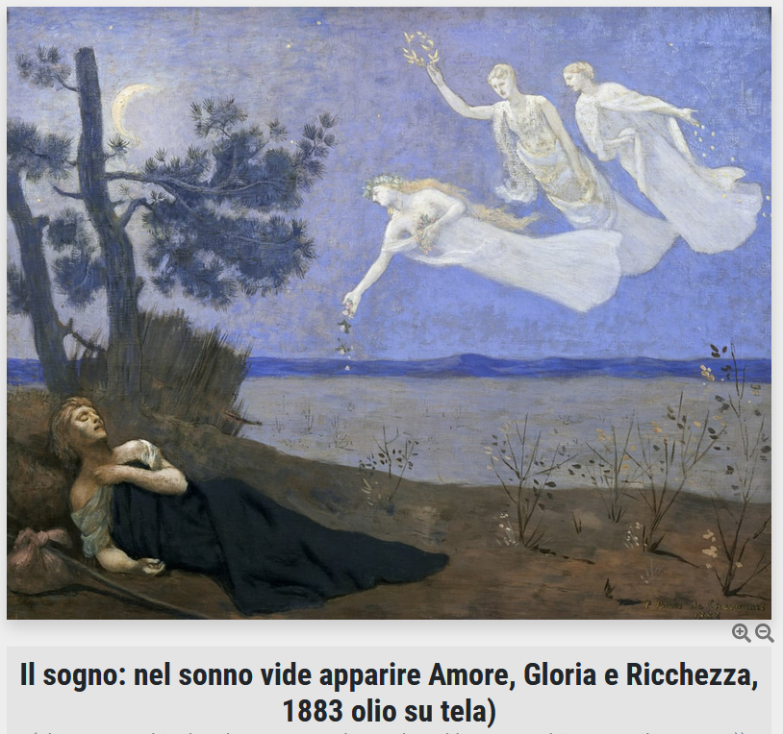

**Pierre Puvis de Chavanne IL SOGNO, 1883Parigi, Musee d’Orsay**

La **rivoluzione surrealista** proposta da Breton alla cultura del tempo partiva da una riflessione molto semplice ma su cui nessuno si era mai soffermato: un terzo della nostra vita è legata al sonno (necessità fisica indispensabile) ma nel sonno agiscono i sogni durante i quali vengono sprigionate energie psichiche misteriose e difficilmente spiegabili che secondo Breton soltanto l’arte poteva rappresentare.

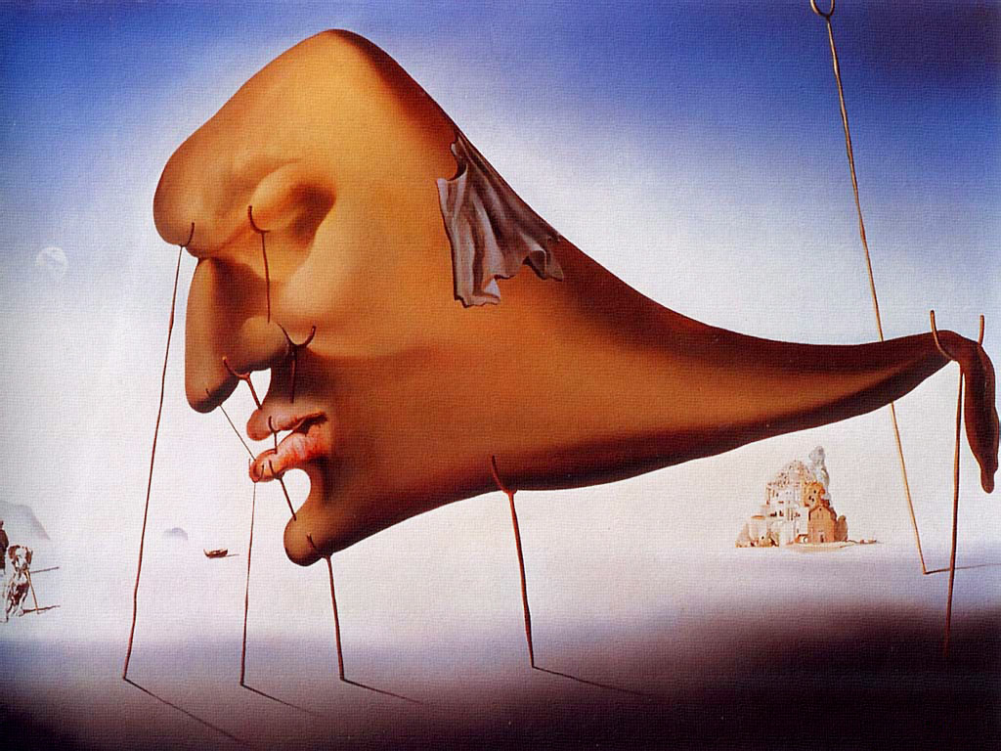

**Salvador Dalì, IL SOGNO 1937 Collezione privata**

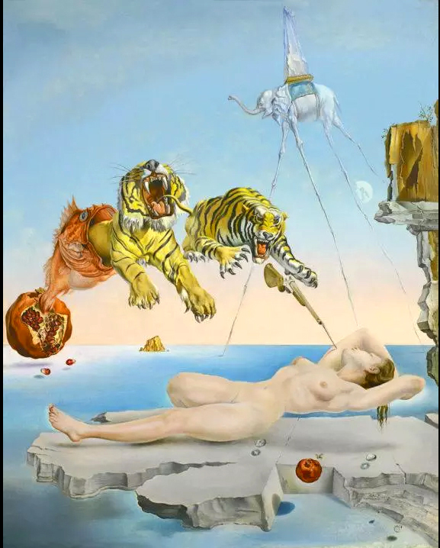

**Salvador Dalì**

**SOGNO CAUSATO DAL VOLO DI UN’APE INTORNO A UNA MELAGRANA UN ATTIMO PRIMA DEL RISVEGLIO 1944 - Collezione privata**

Non solo. Sempre secondo Breton l’arte surrealista doveva avere un **obiettivo politico**: porsi al servizio del progresso sociale di una futura società collettivista. Facile a dirsi, ma in contraddizione con gli assunti di partenza strettamente individualistici e personali. Da **PICASSO** a **SALVADOR DALI’**, da **MAX ERNST** a **DUCHAMP**, da **SAVINIO** a **MAGRITTE** la recente storia dell’arte ha raccolto i più stimolanti e creativi protagonisti della pittura. L’arte surrealista possedeva una carica visionaria tale da riproporsi nei decenni successivi fino ad avere felici ed apprezzati esponenti anche oggi.

**Mario Abati**